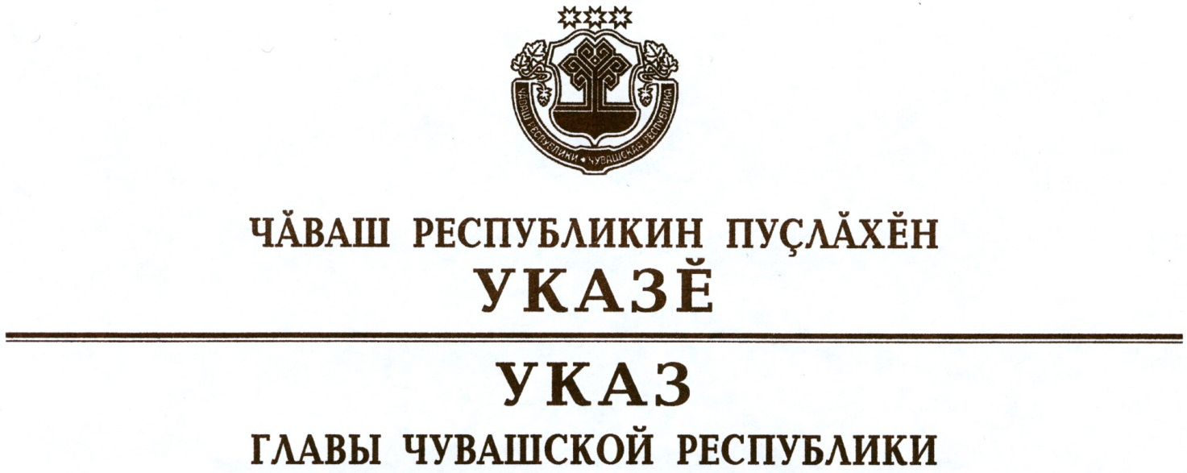

О внесении изменений в Указ Главы
Чувашской Республики от 20 июня 2020 г. № 166

В соответствии со статьей 73 Конституции Чувашской Республики
п о с т а н о в л я ю:
1. Внести в пункт 5.1 Указа Главы Чувашской Республики от
20 июня 2020 г. № 166 «О мерах, направленных на обеспечение санитарно-эпидемиологического благополучия населения на территории Чувашской Республики» (в редакции указов Главы Чувашской Республики от 27 июня 2020 г. № 173, от 11 июля 2020 г. № 182, от 28 июля 2020 г. № 202, от 15 августа 2020 г. № 209) следующие изменения:
дополнить новым абзацем пятым следующего содержания:
«деятельность медицинских организаций, участвующих в реализации территориальной программы государственных гарантий бесплатного оказания гражданам медицинской помощи, по проведению профилактических медицинских осмотров и диспансеризации населения Чувашской Республики;»;
абзацы пятый – одиннадцатый считать соответственно абзацами шестым – двенадцатым.
2. Настоящий Указ вступает в силу со дня его официального опубликования.

Временно исполняющий
обязанности Главы
Чувашской Республики О.Николаев

г. Чебоксары
19 августа 2020 года
№ 211

